# @GetMapping、@PostMapping

|  |
| --- |
| @RequestMapping(value = "/helloGet", method = RequestMethod.***GET***)  @GetMapping(value = "/helloGet2") |

|  |
| --- |
| @RequestMapping(value = "/helloPost", method = RequestMethod.***POST***)  @PostMapping(value = "/helloPost2") |

4.3 才开始有 @GetMapping和@PostMapping，简化和区分get，post请求

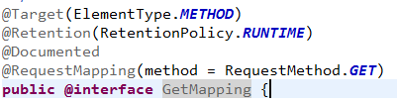

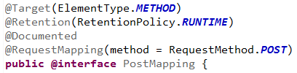

# @RequestParam、@RequestBody

获得参数的方式，注意@RequestBody 只能用在post请求中。

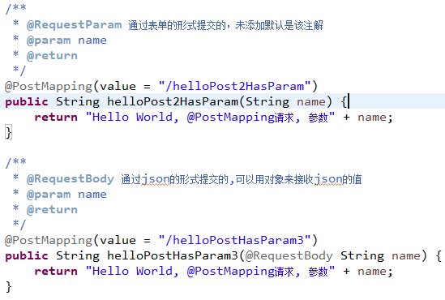

@RequestParam

用来处理Content-Type: 为 application/x-www-form-urlencoded编码的内容，提交方式GET、POST

@RequestBody

常用来处理Content-Type: 不是application/x-www-form-urlencoded编码的内容，例如application/json, application/xml等

|  |
| --- |
| 它是通过使用HandlerAdapter 配置的HttpMessageConverters来解析post data body，然后绑定到相应的bean上的。  因为配置有FormHttpMessageConverter，所以也可以用来处理 application/x-www-form-urlencoded的内容，处理完的结果放在一个MultiValueMap<String, String>里，这种情况在某些特殊需求下使用，详情查看FormHttpMessageConverter api |